
INDICAÇÃO Nº 1082/2021
Súmula: Indico ao poder executivo a realização de estudos em parceria com o município de Jandira para a execução de obras no córrego que inicia no bairro Jardim São Luis, Jardim Hokkaido e Jardim Itaparica.

NDICO à mesa, na forma regimental vigente, que seja oficiado ao Excelentíssimo Senhor Igor Soares Ebert, Prefeito Municipal, para que seja solicitado junto ao órgão competente, estudos em parceria com o município de Jandira para a execução de obras no córrego que inicia no bairro Jardim São Luis, Jardim Hokkaido e Jardim Itaparica.

JUSTIFICATIVA:

Trata-se de uma solicitação desta legisladora e dos moradores que há muitos anos vem sofrendo com enchentes que ocasionam perdas de móveis domésticos e alimentos. Como também, surgem várias doenças devido aos animais peçonhentos como ratos, cobras, baratas, escorpiões, entre outros.

Essa parceria seria de extrema importância para os dois municípios para que seja realizado o desassoreamento e canalização do córrego existente na divisa entre Itapevi e a cidade de Jandira, além de oferecer apoio às famílias que moram nos imóveis construídos às margens do córrego citado.

Senhor Presidente,
Senhores Vereadores,
Senhoras Vereadoras,

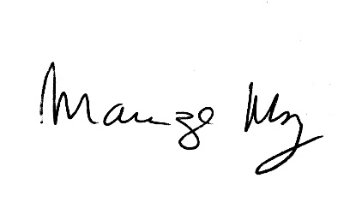
Sala de Sessões Bemvindo Moreira Nery, 05 de março de 2021.

___________________________________________________
MARIZA MARTINS BORGES
Vereadora - PODEMOS

